แบบสรุปการดำเนินการปรับปรุงอย่างต่อเนื่อง

Continuous Quality Improvement (CQI)

พัฒนาประสิทธิภาพการรายงานข้อมูลผู้ป่วยนอกสิทธิประกันสังคม(SSData) ศูนย์การแพทย์ฯ

ลำดับที่ 1 ปี 2558

หน่วยงานสิทธิประโยชน์และกองทุนสุขภาพเหมาจ่าย

QMS-000-4-001-03
(Rev. 28 มีนาคม 2557)

รายนามสมาชิกผู้ร่วมดำเนินการ
- นางสาวอัมพร บุญบุตร ที่ปรึกษาโครงการ
- นางสาวอิสรีย์ ภารุ่งเรืองธนบดี หน.โครงการ
- นางสะบาไพ โคตรโนนกอก สมาชิก
- นางปรียาวรรณ สิทธิโชติวาทิน สมาชิก
- นางสาวสิรินยา เมฆสุวรรณ สมาชิก
- นางอุไรวรรณ อยู่เทศะ สมาชิก
- นายอัศวเดช ตินา สมาชิก
- นางณัฐชญา ปิ่นน้อย สมาชิก
- นางสาวสุมาลี เลิศก้านทอง สมาชิก
- น.ส.สุนิสา รุ่งสว่าง เลขานุการ

สมาชิกร่วม
- งานเวชสถิติและเวชระเบียน
- งานสารสนเทศกลาง (Data Center)

5 ลำดับปัญหาความเสี่ยงสำคัญ
  - กระบวนการรายงานข้อมูลผู้ป่วยนอกประกันสังคมต้องใช้ระยะเวลาเกินกว่าที่สำนักงานประกันสังคมกำหนด
  - การบันทึกรายงานข้อมูลของผู้ประสบภัยจากรถ ผ่านระบบ E-claim ไม่ทันระยะเวลาเนื่องจากขาดข้อมูลที่สำคัญในการบันทึกข้อมูล
  - การ Fax Claim ประกันชีวิตของผู้ป่วยนอน รพ.ล่าช้า เนื่องจากการติดต่อประสานงานระหว่างหน่วยงานที่เกี่ยวข้องไม่มีประสิทธิภาพและขาดเครื่องมืออุปกรณ์สื่อสารที่ทันสมัย
  - เครื่องตรวจสอบสิทธิอัติโนมัติ ใช้งานได้ไม่สมบูรณ์เพราะเป็นเครื่องเก่า รวมถึงผู้รับบริการยังขาดความรู้และทักษะในใช้เครื่อง
  - รพ.ออกระเบียบบัญชียาการใช้ยาผู้ป่วยสิทธิ 30 บาท,ปกส. ไม่ตรงตามประกาศบัญชียาหลัก(กำหนดกรอบบัญชียาเอง) ทำให้เกิดปัญหาผู้ป่วยร้องเรียนเรื่องการใช้สิทธิภายหลัง

โครงการที่เลือกมาดำเนินการ พัฒนาประสิทธิภาพการรายงานข้อมูลผู้ป่วยนอกสิทธิประกันสังคมศูนย์การแพทย์ฯ

หลักการและเหตุผล/ปัญหาและสาเหตุโดยย่อ
ตามที่งานสิทธิประโยชน์และกองทุนสุขภาพเหมาจ่ายมีภารกิจในการบันทึกและรายงานข้อมูลผู้ป่วยนอกประกันสังคมให้สำนักงานประกันสังคมโดยสำนักจัดระบบบริการทางการแพทย์มีการดำเนินการให้สถานพยาบาลที่อยู่ในโครงการประกันสังคมได้จัดทำและส่งข้อมูลการให้บริการทางการแพทย์แก่ผู้ประกันตน รวมถึงทะเบียนโรคเรื้อรังตามรูปแบบของข้อมูลและหลักเกณฑ์ในการรายงานข้อมูลที่กำหนด เพื่อนำข้อมูลดังกล่าวมาใช้ในการคำนวณค่าบริการทางการแพทย์ตามอัตราการใช้บริการทางการแพทย์ของผู้ประกันตน และคิดค่าบริการทางการแพทย์ตามภาระเสี่ยงให้แก่โรงพยาบาลที่เข้าร่วมโครงการประกันสังคม
ซึ่งปัจจุบันประสบปัญหาในการรวบรวมและรายงานข้อมูลไม่ทันรอบระยะเวลาที่กำหนดโดยเกิดจากปัจจัยและปัญหาหลายด้านในกระบวนการปฏิบัติงาน งานสิทธิประโยชน์และกองทุนสุขภาพเหมาจ่ายร่วมกับงานเวชสถิติและเวชระเบียน และงานสารสนเทศข้อมูลกลาง ได้เล็งเห็นความสำคัญในการพัฒนาประสิทธิภาพการรายงานข้อมูล เพื่อนำไปคิดค่าบริการทางการแพทย์ตามภาระเสี่ยง ให้มีประสิทธิภาพมากขึ้นเพื่อพิทักษ์ผลประโยชน์ขององค์กรอันพึ่งได้อย่างสูงสุด

วัตถุประสงค์
- เพื่อเพิ่มประสิทธิภาพในการส่งรายงานให้ครบถ้วนสมบูรณ์และทันรอบระยะเวลาที่สำนักงานประกันสังคมกำหนด
- เพื่อพัฒนาประสิทธิภาพ (Lean Management ) กระบวนการรายงานข้อมูลSS Data
- เพื่อให้มีระเบียบปฏิบัติ (Work Procedure) ที่ชัดเจนร่วมกันระหว่างหน่วยที่เกี่ยวข้อง

เป้าหมายและตัวชี้วัดของโครงการ..
1.ร้อยละการรายงานข้อมูลผู้ป่วยประกันสังคมศูนย์การแพทย์ฯ กรณีผู้ป่วยนอกผ่านระบบ SSO ภายใน 45 วัน ≥ 90%
2. Post Lean เพิ่มประสิทธิภาพกระบวนการรายงานข้อมูลได้ ≥ 2 %
3. มีการจัดทำระเบียบปฏิบัติ (Work Procedure) และขึ้นทะเบียนเอกสารคุณภาพ ตามข้อตกลงของหน่วยงานที่เกี่ยวข้อง และสื่อสารทำความเข้าใจอย่างครอบคลุม

ระยะเวลาในการดำเนินโครงการ ตุลาคม 2557 – กันยายน 2558

ระยะเวลา (เดือน)  ขั้นตอน | ต.ค. 57 | พ.ย.57 | ธ.ค.  57 | ม.ค.  58 | ก.พ.58 | มี.ค.58 | เม.ย.  58 | พ.ค.  58 | มิ.ย.58 | ก.ค.58 | ส.ค.58 | ก.ย.  58 | ต.ต  58
วางแผน Plan
- ตรวจสอบข้อมูล
- ทบทวนปัญหาร่วมกัน
- จัดลำดับความสำคัญของปัญหาที่เกิดขึ้น

ลงมือแก้ปัญหา Do
1. เก็บข้อมูล ตัวเลข สถิติเพื่อนำมาวางแผนแก้ปัญหา
2. วางแผนร่วมกับหน่วยงานที่เกี่ยวข้อง
ตรวจสอบผล Check
1.กำกับติดตามประสิทธิภาพกระบวนการ
2.ติดตามตัวชี้วัด
แก้ไขปรับปรุง Action
และจัดทำมาตรฐาน
1.นำปัญหาอุปสรรคมาปรับปรุงร่วมกับทีมที่เกี่ยวข้อง

1 เส้นแผนงาน ด้วยเส้น
2 การดำเนินงานจริง ด้วยเส้น
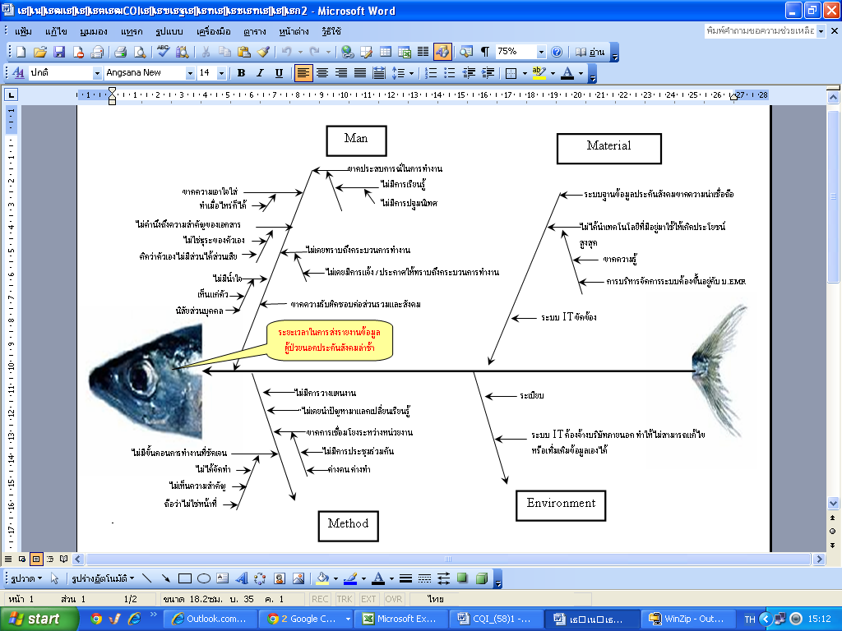
การวิเคราะห์สาเหตุของปัญหา โดยแผนภูมิก้างปล
ตารางกำหนดวิธีการแก้ไขและผลของการแก้ไขในแต่ละวิธีการที่กำหนด

ปัญหา | สาเหตุ | วางแผนการปรับปรุงแก้ไข | ผู้รับผิดชอบ | วัน/เดือน/ปี |  | ประเมินผล  การปรับปรุง
 |  |  |  | เริ่ม | สิ้นสุด | แก้ไข
การส่งรายงานข้อมูลผู้ป่วยนอกประกันสังคมล่าช้าและไม่ทันตามระยะเวลาที่สำนักงานประกันสังคมกำหนด | - ข้อมูลในบันทึกเวชระเบียนไม่ครบถ้วนเพื่อนำสู่การคีย์ข้อมูลในระบบ  - ขาดการทำงานที่เชื่อมโยงกันระหว่างหน่วยงานและไม่เคยนำปัญหาที่เกิดขึ้นมาแลกเปลี่ยนเรียนรู้และหาแนวทางแก้ไข  -ไม่มีระเบียบขั้นตอนปฏิบัติงานที่ชัดเจนระหว่างหน่วยงานที่เกี่ยวข้อง | - ทำหนังสือเวียนแจ้งส่วนที่เกี่ยวข้องได้รับทราบและตระหนักถึงความสำคัญของการลงข้อมูล  - จัดกิจกรรมแลกเปลี่ยนเรียนรู้(KM) ร่วมกันระหว่างหน่วยงานที่เกี่ยวข้อง  -จัดทำระเบียบขั้นตอนปฏิบัติที่ครอบคลุมหน่วยงานที่เกี่ยวข้องโดยใช้เครื่องมือ Lean Management | - งานสิทธิ  - งานเวชระเบียน  - งานData Center  - งานเทคโนโลยีสารสนเทศ | มกราคม 58 | กันยายน58 | ตามตัวชี้วัด

วิเคราะห์กระบวนการ Value Stream Map

ข้อมูลผู้ป่วยนอกสิทธิประกันสังคม(SS Data)
1.รอcoder ลงรหัสโรคในระบบ EMR (31วัน)
44,640 นาที ( NV)

2.งานสิทธิดึงรายงานข้อมูลจากระบบEMR (30 นาที)
30 นาที ( NV)

3.งานสิทธิแปลงข้อมูลจากระบบEMR เป็น EXCLE
60 นาที (NV)
4. ตรวจสอบความสมบูรณ์ของรายงาน เช่นลงชื่อแพทย์ เลขวิชชาชีพแพทย์
(5 ชม.) 300 นาที( NV)

5. ปริ้นข้อมูล 20 นาที( NV)

8. ส่งข้อมูลที่ไม่สมบูรณ์ให้กับ Coder เพื่อเพิ่มรหัสโรค และดำเนินการติดตามข้อมูลอื่นๆ เช่น ชื่อแพทย์ เลข ว.
10 นาที (NV)

6. รายงานข้อมูลลงระบบ SSData (โปรแกรมบันทึกรายงานผู้ป่วยประกันสังคม)
(เฉพาะในส่วนที่ข้อมูลสมบูรณ์)
10 วัน วันละ 4 ชม. 2,400 นาที (V)

7. รอรวบรวมข้อมูลทั้งหมด
29,230 นาที( W)
9. รอ Coder ลงรหัสโรคครบถ้วน ส่งข้อมูลกลับงานสิทธิ (20 วัน)
28,800 นาที(W)

10.งานสิทธิตรวจสอบความสมบูรณ์ของรายงาน เช่นลงชื่อแพทย์ เลขวิชชาชีพแพทย์ (2 ชม.)
120 นาที (NV)

11.งานสิทธิรายงานข้อมูลลงระบบ SSData (โปรแกรมบันทึกรายงานผู้ป่วยประกันสังคม)
(ในส่วนที่ข้อมูลเพิ่มเติม)
300 นาที (V)

12. นำเข้าข้อมูลประกันสังคม และสรุปจำนวนข้อมูลการใช้บริการพร้อมปริ้นรายงาน
2 นาที (NV)

-

15.ส่ง e-mail ข้อมูลผู้ป่วยนอกสิทธิประกันสังคมประจำเดือน
5 นาที (V)
13. พิมพ์หนังสือหนังสือราชการเพื่อส่งรายงานข้อมูล และเสนอผู้บริหารลงนาม
4,320 นาที NV

14.สแกนหนังสือราชการเพื่อส่งรายงานข้อมูล
3 นาที NV

สรุปร้อยละการวิเคราะห์งาน
V = 2,705 นาที = 2.46 %
NV = 49,505 นาที = 44.91 %
W = 58,030 นาที = 52.64 %
รวม = 110,240 นาที = 100.00%

วิเคราะห์กระบวนการ Future Value Stream Map

ข้อมูลผู้ป่วยนอกสิทธิประกันสังคม(SS Data)
1.รอcoder ลงรหัสโรคในระบบ EMR (10ครั้ง/เดือน) ทุก 3 วัน
43,200นาที ( NV)

2.งานสิทธิดึงรายงานข้อมูลจากระบบEMR (5นาที/1ครั้ง)
50 นาที ( NV)
3.งานสิทธิแปลงข้อมูลจากระบบEMR เป็น EXCLE (5นาที/1ครั้ง)
50 นาที (NV)

4. ตรวจสอบความสมบูรณ์ของรายงาน เช่นลงชื่อแพทย์ เลขวิชชาชีพแพทย์ (30นาที/ครั้ง) 300 นาที (NV)

5. ปริ้นข้อมูล (5นาที/1ครั้ง) 50 นาที( NV)

6. รายงานข้อมูลลงระบบ SS Data (โปรแกรมบันทึกรายงานผู้ป่วยประกันสังคม)
(เฉพาะในส่วนที่ข้อมูลสมบูรณ์) (4 ชม/ครั้ง)
2,400 นาที (V)

8. ส่งข้อมูลที่ไม่สมบูรณ์ให้กับ Coder เพื่อเพิ่มรหัสโรค และดำเนินการติดตามข้อมูลอื่นๆ เช่น ชื่อแพทย์ เลข ว. (10นาที/1ครั้ง)
100 นาที ( NV)

9. รอ Coder ลงรหัสโรคครบถ้วน ส่งข้อมูลกลับงานสิทธิ (1วัน/ครั้ง)
14,400 นาที (W)

7. รอรวบรวมข้อมูลทั้งหมด 15,850 นาที (W)

10.งานสิทธิตรวจสอบความสมบูรณ์ของรายงาน เช่นลงชื่อแพทย์ เลขวิชชาชีพแพทย์
100 นาที (NV)

12. นำเข้าข้อมูลประกันสังคม และสรุปจำนวนข้อมูลการใช้บริการพร้อมปริ้นรายงาน
2 นาที (NV)

-
11.งานสิทธิรายงานข้อมูลลงระบบ SSData (โปรแกรมบันทึกรายงานผู้ป่วยประกันสังคม)
(ในส่วนที่ข้อมูลเพิ่มเติม) (2ชม)
1,200 นาที (V)

15.ส่ง e-mail ข้อมูลผู้ป่วยนอกสิทธิประกันสังคมประจำเดือน
5 นาที (V)
13. พิมพ์หนังสือหนังสือราชการเพื่อส่งรายงานข้อมูล และเสนอผู้บริหารลงนาม (3วัน)
4,320 นาที NV

14.สแกนหนังสือราชการเพื่อส่งรายงานข้อมูล
3 นาที NV

สรุปร้อยละการวิเคราะห์งาน

V = 3,605 นาที = 4.40 %
NV = 48,175 นาที = 58.77 %
W = 30,200 นาที = 36.84 %
รวม = 81,980 นาที = 100.00 %

ตารางการเปรียบเทียบก่อนทำกับหลังทำ

ประเภทงาน | ก่อน | ร้อยละ | หลัง | ร้อยละ | รอบเวลา | ร้อยละ
V | 2,705 | 2.46 | 3,605 | 4.40 | 900 | 2.99
NV | 49,505 | 44.91 | 48,175 | 58.77 | 1,330 | 4.42
W | 58,030 | 52.64 | 30,200 | 36.84 | 27,830 | 92.58
รวม | 110,240 | 100 | 81,980 | 100 | 30,060 | 100
% ประสิทธิภาพ | 2705*100/110240 | 2.45 | 3605*100/81980 | 4.40
 | สรุปประสิทธิภาพหลังปรับกระบวนการใหม่เพิ่มขึ้น 1.95 %

กราฟเปรียบเทียบร้อยละสัดส่วนประเภทงานของกระบวนการ ก่อน-หลัง

เดือน | ร้อยละการรายงานข้อมูลผู้ป่วยประกันสังคมศูนย์การแพทย์ฯ  กรณีผู้ป่วยนอกผ่านระบบ SSO
เดือน | จำนวนรายทั้งหมด  (ราย) | ภายใน 45 วันทำการ (ราย) | ร้อยละ | เกิน 45 วัน แต่ไม่เกิน 60 วัน ทำการ(ราย) | ร้อยละ
Phase I
ม.ค.-58 | 1868 | 1150 | 61.56 | 718 | 38.44
ก.พ.-58 | 1991 | 1380 | 69.31 | 611 | 30.69
มี.ค.-58 | 2106 | 1566 | 74.36 | 540 | 25.64
เฉลี่ย |  |  | 68.41 |  | 31.25
Phase II
เม.ย.-58 | 1897 | 1770 | 93.31 | 127 | 6.69
พ.ค.-58 | 1998 | 1890 | 94.59 | 108 | 5.41
มิ.ย.-58 | 2169 | 2110 | 97.28 | 59 | 2.72
ก.ค.-58 | 2127 | 2127 | 100 | 0 | 0
ส.ค.-58 | 2257 | 2257 | 100 | 0 | 0
เฉลี่ย |  |  | 97.03 |  | 2.96

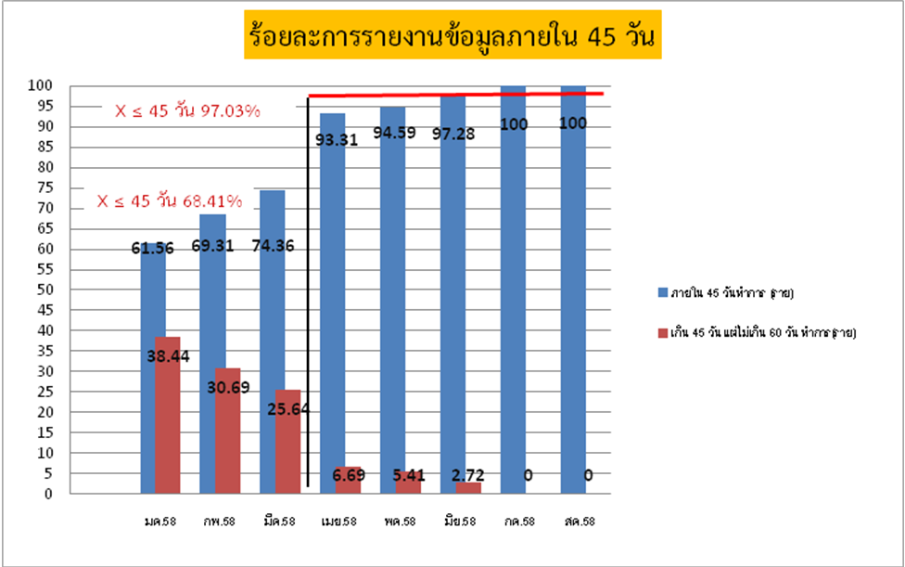

สรุปผลลัพธ์การดำเนินงาน

ตัวชี้วัด | เป้าหมาย | ผลลัพธ์
1.ร้อยละการรายงานข้อมูลผู้ป่วยประกันสังคมศูนย์การแพทย์ฯ กรณีผู้ป่วยนอกผ่านระบบ SSO ภายใน 45 วัน  1.1 ร้อยละการรายงานข้อมูลผู้ป่วยประกันสังคมศูนย์การแพทย์ฯ กรณีผู้ป่วยนอกผ่านระบบ SSO ภายใน 45 ระยะแรกระหว่างเดือนมกราคม –มีนาคม 2558  1.2 ร้อยละการรายงานข้อมูลผู้ป่วยประกันสังคมศูนย์การแพทย์ฯ กรณีผู้ป่วยนอกผ่านระบบ SSO ภายใน 45 ระยะที่ 2 ระหว่างเดือนเมษายน- สิงหาคม 2558 | ≥ 90% | 68.41%  97.03%
2. Post Lean เพิ่มประสิทธิภาพกระบวนการรายงานข้อมูลได้ | ≥ 2 % | 1.95 %
3. มีการจัดทำระเบียบปฏิบัติ (Work Procedure) และขึ้นทะเบียนเอกสารคุณภาพ ตามข้อตกลงของหน่วยงานที่เกี่ยวข้อง และสื่อสารทำความเข้าใจอย่างครอบคลุม | มี | รอดำเนินการขึ้นทะเบียนเอกสารคุณภาพ

ขบวนการเรียนรู้ที่ได้รับ

- ลดระยะเวลาในการตรวจสอบและดึงข้อมูลประกันสังคมเพื่อจัดทำการงานส่งส่วนกลาง จากเดิมสรุป
ข้อมูลทุกสิ้นเดือน ปรับเป็นสรุปข้อมูลทุก 3 วัน
- เพิ่มประสิทธิภาพและความสมบูรณ์ของข้อมูลในการส่งเบิก เพื่อลดปัญหาความไม่ครบถ้วนและลด
ปริมาณการส่งข้อมูลกลับมาแก้ไขในรอบต่อไป
- มีการทบทวนปัญหาร่วมกันระหว่างหน่วยงานที่เกี่ยวข้อง ทั้งนี้ ทำให้เกิดการพัฒนาในเชิงระบบของ
การบันทึกและรายงานข้อมูลผู้ป่วยสิทธิต่างๆจนเกิดการแก้ไขปัญหาอย่างชัดจนและตรงจุด
- เจ้าหน้าที่ผู้ปฏิบัติงานได้เรียนรู้กระบวนการพัฒนาระบบตรวจสอบและบันทึกข้อมูลต่างๆด้วยการนำเครื่องมือคุณภาพมาปรับใช้ได้อย่างเหมาะสมและเกิดประสิทธิภาพสูงสุด

ผลการติดตามเฝ้าระวัง

- มีการติดตามประเมินผลในเชิงระบบ และตัวชี้วัดคุณภาพต่อเนื่องในระยะที่สาม
- วางแผนประสานงานกับงานสารสนเทศในการปรับปรุงระบบ IT โดยให้ระบบ EMR และระบบ SSData มีความเสถียรและสัมพันธ์กัน ด้วยวิธีการนำข้อมูลอัพลงระบบ SSData ทั้งก้อน

กิจกรรม CQI จะทำให้อนาคต

พัฒนาประสิทธิภาพระบบการรายงานข้อมูลผู้ป่วยนอกสิทธิประกันสังคม (SSData) ต่อเนื่องโดยใช้ระบบ IT EMR Soft ประสานเข้ากับระบบ SSData ต่อไป

